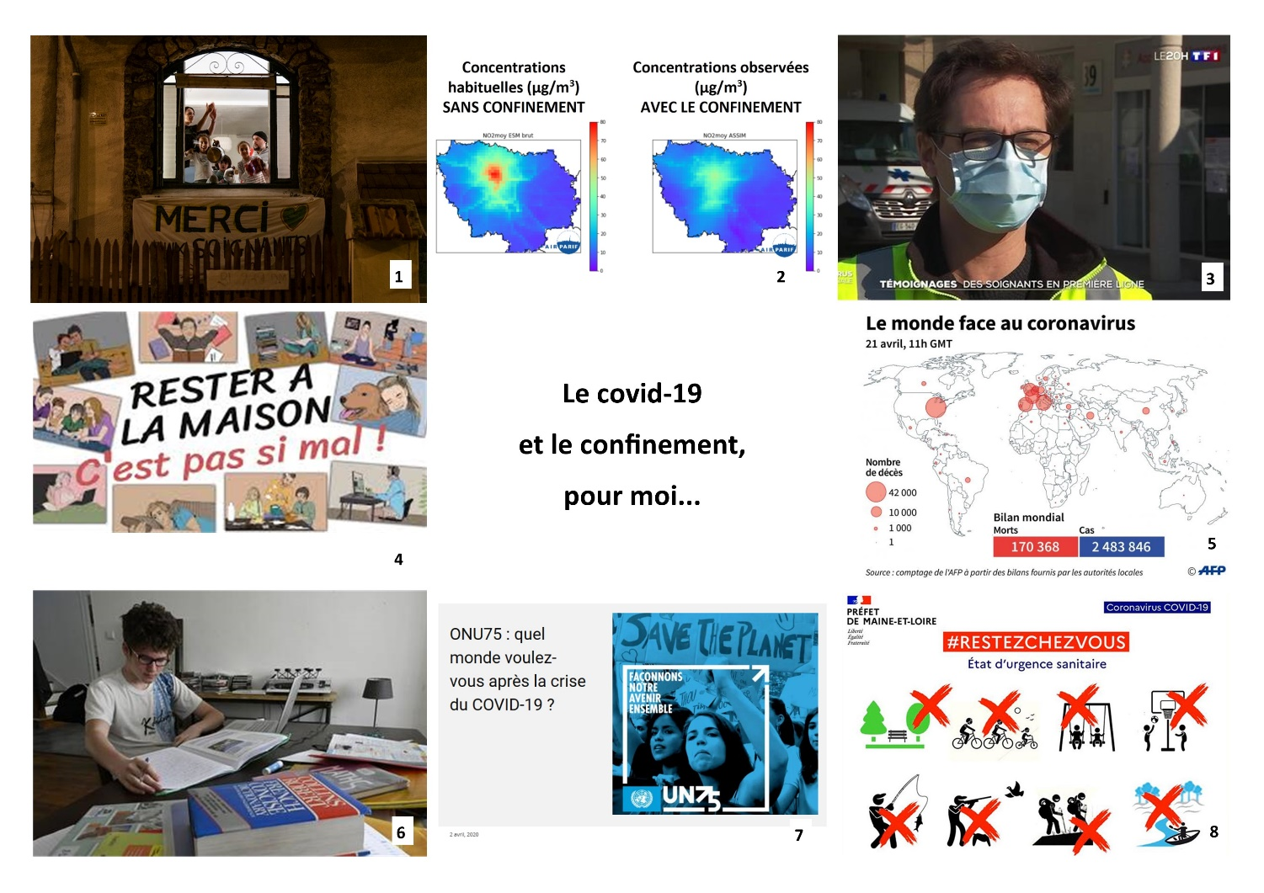
Image sur laquelle il faudrait intégrer le lien suivant :
https://view.genial.ly/5ea15e8e2381030d80798b24/interactive-image-ressources-retour-classe

